Открытка из бумаги к 23 февраля своими руками. Подарок папе, дедушке. «Кораблик»

(воспитатель стационарного отделения Сергеева Марина Григорьевна)
Цель: познакомить с историей возникновения праздника, развитие художественно-творческих способностей.
Задачи:
- воспитание любви и уважения к своему народу, истории страны, бережного отношения к ветеранам и воинам;
- привитие чувства любви к своей Родине, постоянной готовности к ее защите;
- развивать творческое воображение, глазомер, моторику, внимание;
- воспитывать аккуратность, трудолюбие, эстетический вкус.
Назначение поделки: Необычный, яркий, оригинальный подарок.
к празднику – День Защитника Отечества.

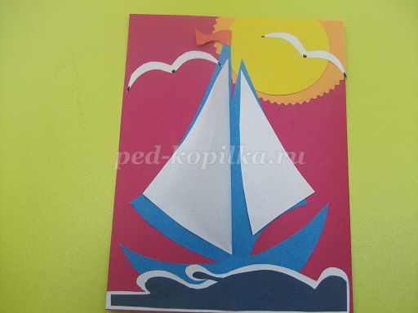

Необходимый материал: цветная бумага, картон двухсторонний, простой карандаш, линейка, ножницы, клей ПВА.
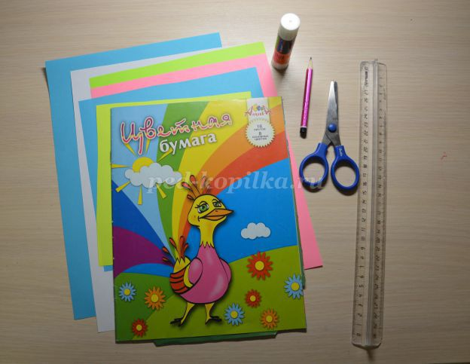

Методы обучения:
Рассказ, демонстрация готовых работ, беседа с объяснением нового материала, показ трудовых приемов, самостоятельная работа.

Ход работы:
- Оргмомент
- Основная часть
- Беседа воспитателя:
Какой праздник отмечает наша страна 23 февраля? (ответ детей)
Принято было считать, что 23 февраля 1918 года отряды Красной гвардии одержали свои первые победы под Псковом и Нарвой над войсками Германии. Вот эти первые победы и стали «Днем рождения Красной Армии». В 1922 году эта дата была официально объявлена Днем Красной Армии. Позднее, 23 февраля ежегодно отмечался в СССР ( так называлась наша страна раньше) как всенародный праздник — День Советской Армии и Военно-Морского Флота. После распада Советского Союза дата была переименована в День Защитника Отечества. Для некоторых людей праздник 23 февраля остался днем мужчин, которые служат в армии или в каких-либо силовых структурах. Тем не менее, большинство граждан России и стран бывшего СССР склонны рассматривать День защитника Отечества не столько, как годовщину победы или День Рождения Красной Армии, сколько, как День настоящих мужчин. Защитников в самом широком смысле этого слова. Среди традиций праздника, сохранившихся и сегодня в бывших советских республиках, — чествование ветеранов, возложение цветов к памятным местам, проведение праздничных концертов и мероприятий с вручением подарков сделанных своими руками, организация салютов во многих городах.

- Практическая работа.
Воспитатель: Сегодня мы с вами сделаем открытку своими руками. Приступаем к изготовлению.
- Техника безопасности при работе с ножницами.
Воспитатель: Ребята, вспомним технику безопасности при работе с ножницами.
- Храните ножницы в указанном месте в определённом положении. - При работе внимательно следите за направлением резания.
- Не держите ножницы лезвием вверх.
- Не оставляйте ножницы с открытыми лезвиями.

- Демонстрация образца
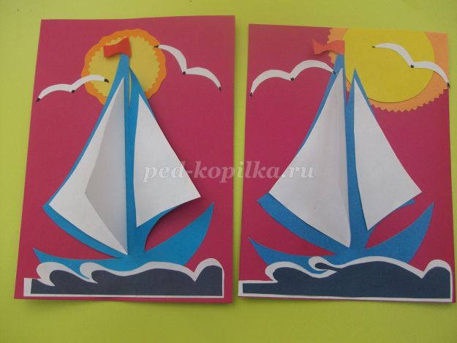
1. По трафарету вырезаем все части открытки.

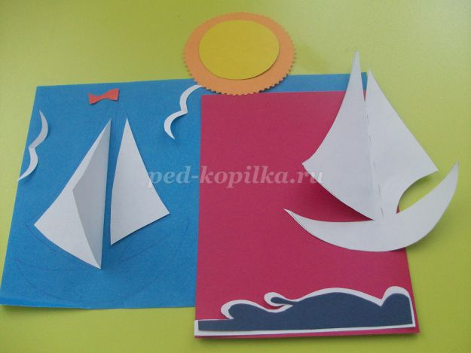
2. На основу приклеиваем парусник. Верхушку мачты оставляем не приклеенной.

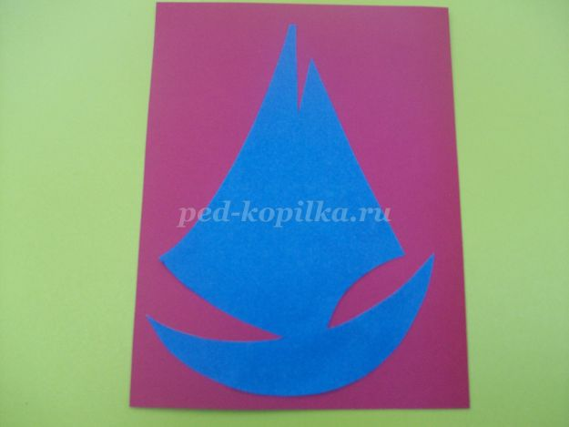

3. Затем белую волну.

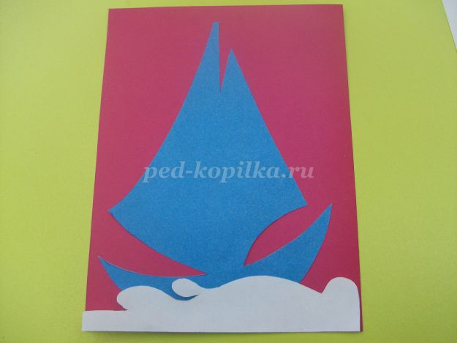
4. Следом синюю.
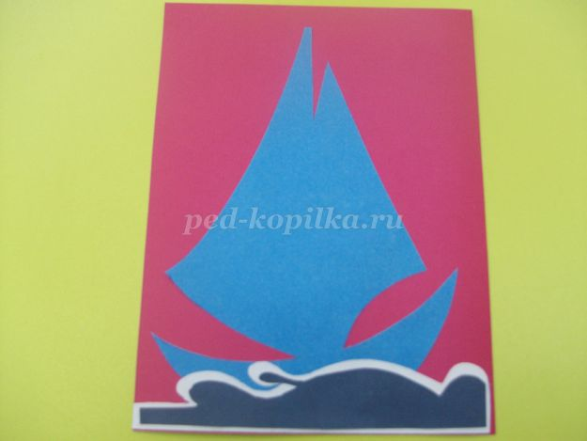
5. Приклеиваем белые паруса.

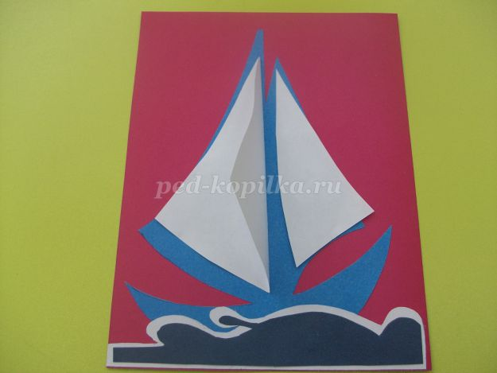

6. Приклеиваем солнышко, под мачту.

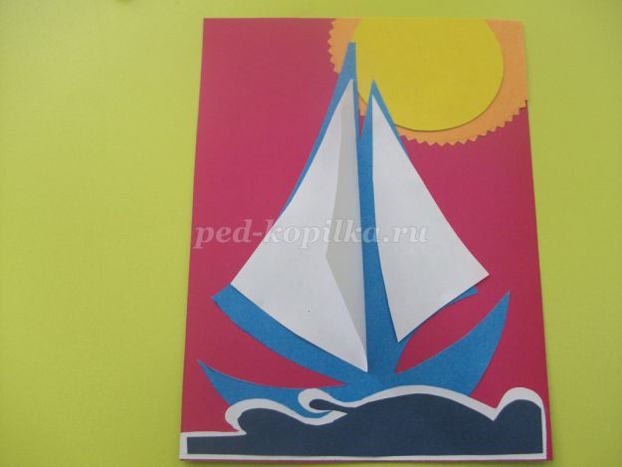
7. В конце работы - белых чаек.

Воспитатель: На занятии мы изготовили открытки. Не забудьте, пожалуйста, поздравить с праздником своих пап, дедушек, дядей. А как выглядели открытки времен СССР, давайте посмотрим (фото открыток на экране проектора).
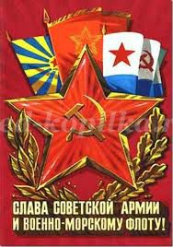 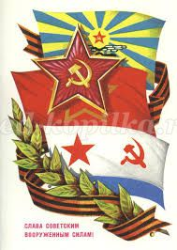

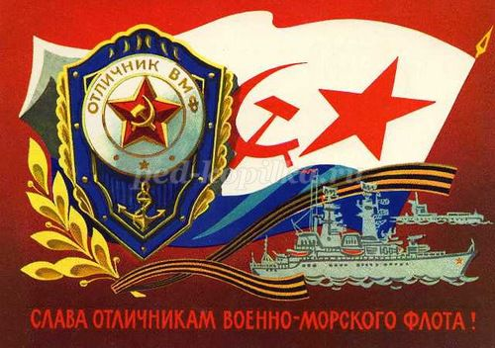

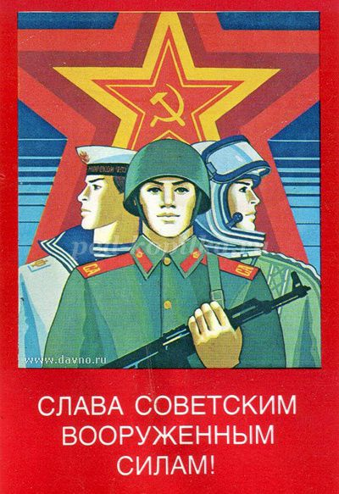

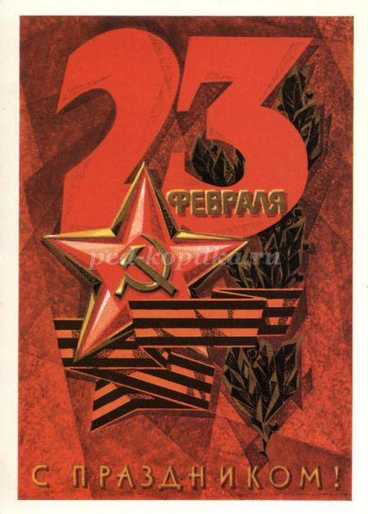

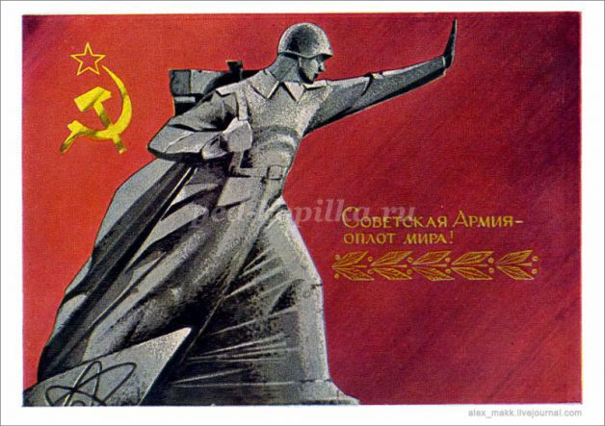

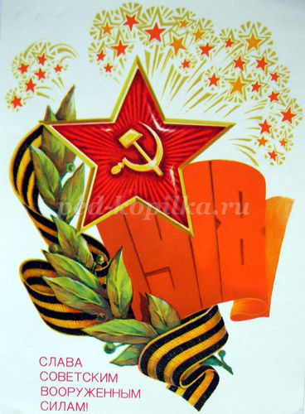

Рефлексия:
Что нового узнали о празднике?
Как называлась наша страна раньше?
Какие надписи украшали открытки времен СССР?
Почему на одной из открыток упомянули 1918 год?
Открытки времен СССР.

